SERVICIOS SOCIALES DIRIGIDOS A LAS PERSONAS MAYORES

Informe a 31 de diciembre de 2023

# Índice

Índice 1

Principales Magnitudes 3

a. Resumen de 2023 4

b. Evolución 5

Servicio de Teleasistencia 9

a. Resumen 10

b. Personas usuarias, distribución por sexo y edad 12

c. Precio del servicio 14

Servicio de Ayuda a Domicilio 15

a. Resumen 16

b. Personas usuarias, distribución por sexo y edad 18

c. Intensidad del servicio 20

d. Otros servicios de ayuda a domicilio 22

e. Precio del servicio 23

Servicio de Centros de Mayores 24

a. Resumen 25

b. Centros y su distribución por titularidad 27

c. Personas asociadas y distribución por sexo 29

Servicio de Centros de Dia 31

a. Resumen 32

b. Centros y su distribución por titularidad 34

c. Plazas y su distribución por tipo de financiación 36

d. Personas usuarias, distribución por sexo y edad 38

e. Precio del servicio 41

Servicios de Atención Residencial 42

a. Resumen 43

b. Centros y su distribución por titularidad 46

c. Plazas y su distribución por tipo de financiación 48

c.1. Plazas de Centros Residenciales y su distribución por tipo de financiación 50

c.2. Plazas de Viviendas para Mayores y su distribución por tipo de financiación 52

d. Personas usuarias, distribución por sexo y edad 54

d.1.Personas usuarias de Centros Residenciales, distribución por sexo y edad 58

d.2.Personas usuarias de Viviendas para Mayores, distribución por sexo y edad 60

e. Precio del servicio 62

e.1 Precio del servicio de Centros Residenciales 62

e.2 Precio del servicio de Viviendas para Mayores 63

1

Principales Magnitudes



## Resumen de 2023 (*)



(*) Para todo el documento: “- “significa que no se proporciona dato y “0” significa que el valor de la variable es 0.

El Índice de Cobertura se calcula:

-En el caso de los Centros de Día y de los Servicios de Atención Residencial: (plazas/población>=65 años) *100

-En Teleasistencia, Ayuda a domicilio y Centros de Mayores: (personas usuarias/población>=65 años) *100

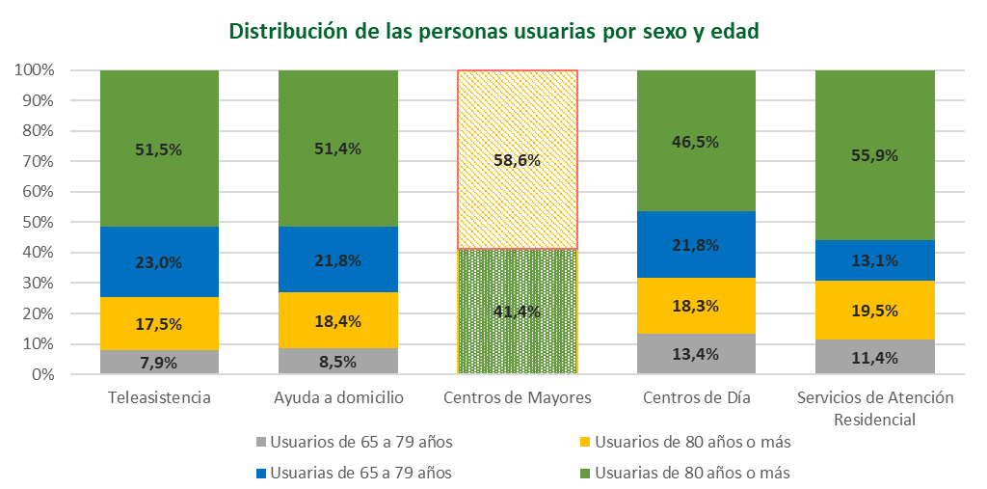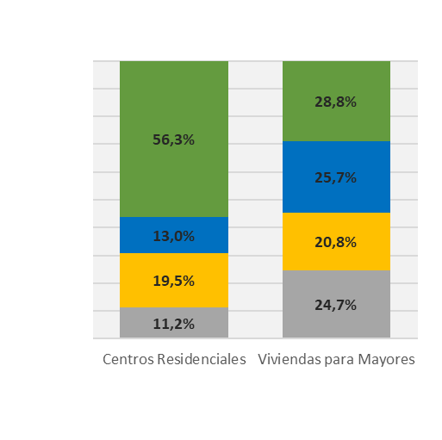

## Evolución

En el año 2019 se produce un cambio de metodología: para contabilizar los usuarios/asociados se tiene en cuenta la parte proporcional del año en el que han sido usuarios del servicio. Esto afecta a diferentes gráficos que incluyen evolución del número de usuarios y del número de asociados, y se ha marcado el corte en la serie con una línea naranja. En cambio, este cambio metodológico no afecta a las plazas.

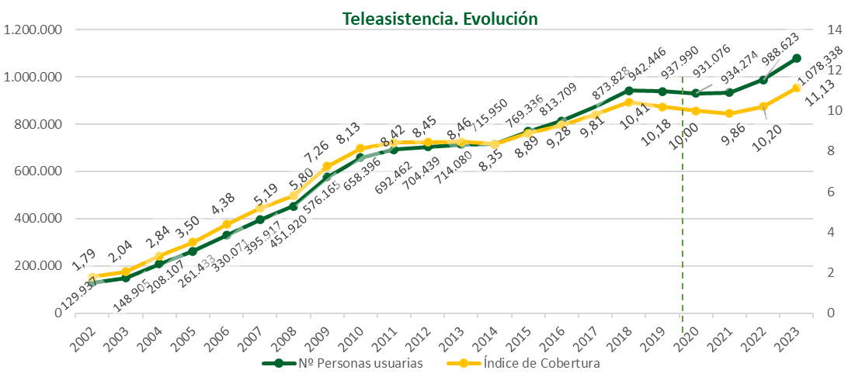

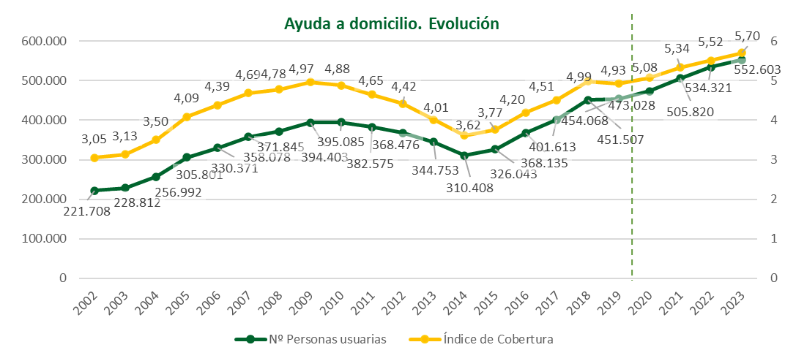

*Desde 2018 no se dispone del número de personas usuarias de la Ayuda a domicilio de Bizkaia.

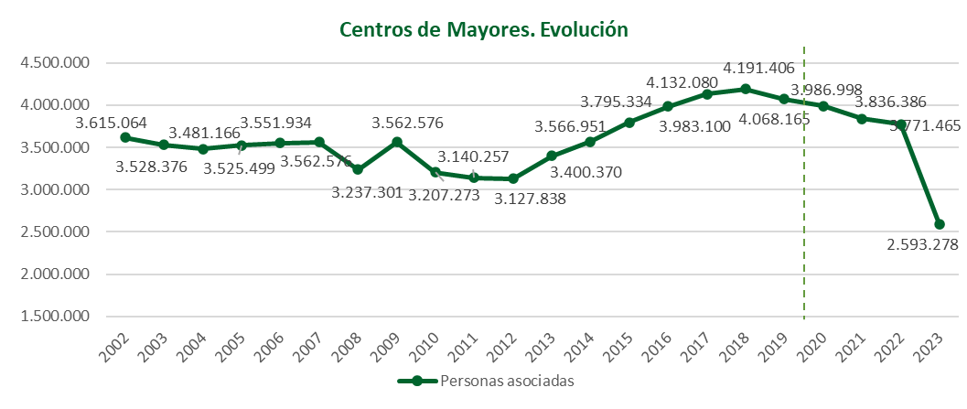

* Desde 2018 no se proporciona el número de personas asociadas de Cantabria, Galicia y Gipuzkoa.

**Catalunya y C Valenciana no facilitan datos este año.

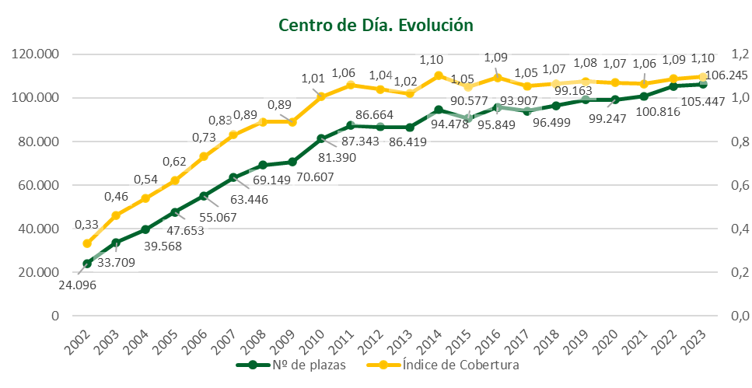

*Desde 2018 no se proporciona el número de personas usuarias en Centros de día de Aragón.

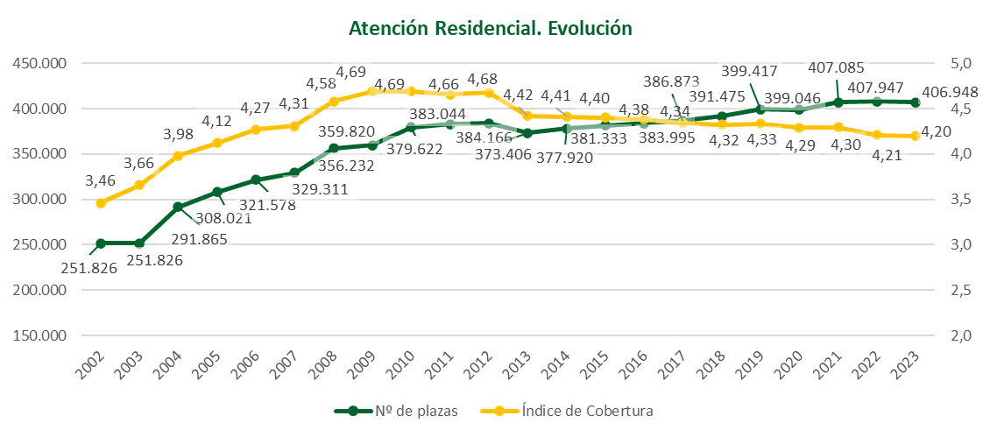

*Algunas comunidades autónomas tienen menos Centros Residenciales y Viviendas de Mayores, por modificación en sus carteras

de servicios sociales, afectando así también al número de plazas.

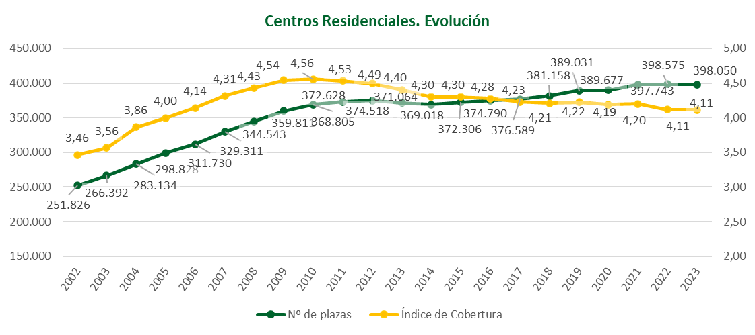



*Catalunya no facilita datos de Centros de Mayores este año, de ahí la bajada que se muestra en la tabla.

**Algunas comunidades autónomas tienen menos Centros Residenciales y Viviendas de Mayores por modificación en sus carteras de servicios sociales,

lo que afecta también al número de plazas.

2

Servicio de Teleasistencia



El servicio de teleasistencia consiste en un dispositivo especial conectado a la línea telefónica que permite contactar de forma inmediata con el servicio a través de un pulsador (tipo colgante o pulsera) desde cualquier lugar del domicilio, haciendo posible una atención directa y personalizada ante situaciones de emergencia, inseguridad, soledad o aislamiento, a través de profesionales especializados que proporcionan los apoyos necesarios para poder resolver situaciones de diversa naturaleza, movilizando los recursos más adecuados para cada caso.

## Resumen



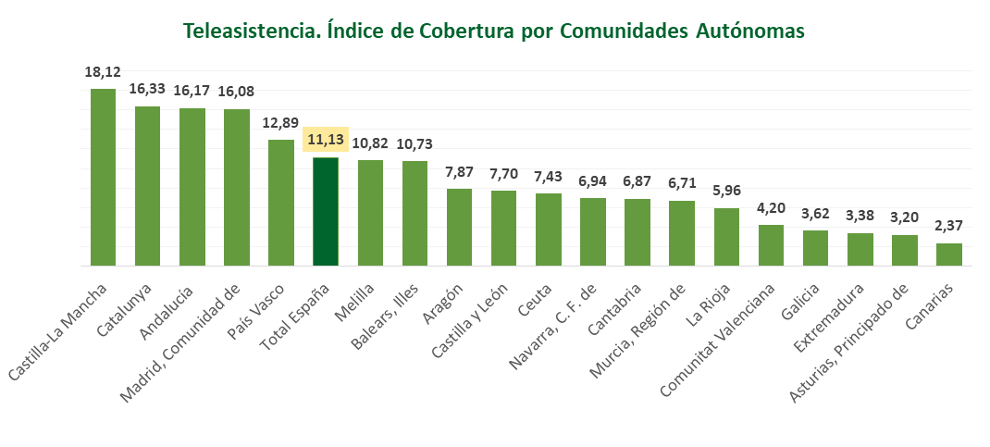

## Personas usuarias, distribución por sexo y edad



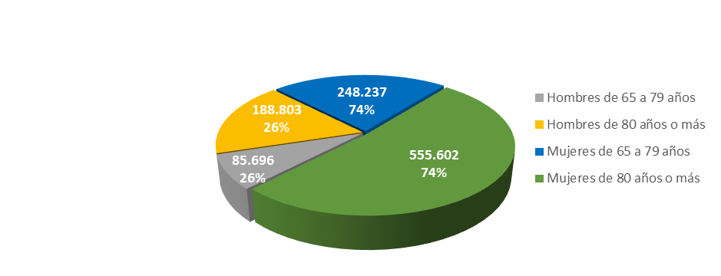



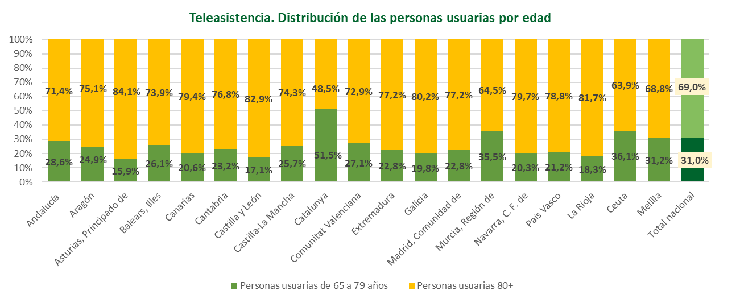

## Precio del servicio



3

Servicio de Ayuda a Domicilio



El servicio de ayuda a domicilio está constituido por el conjunto de actuaciones llevadas a cabo en el domicilio de las personas mayores con el fin de atender sus necesidades de la vida diaria, prestadas por entidades o empresas acreditadas para esta función.

## Resumen



*Extremadura solo facilita SAD Municipal.

**Bizkaia no ha proporcionado el número de personas usuarias.

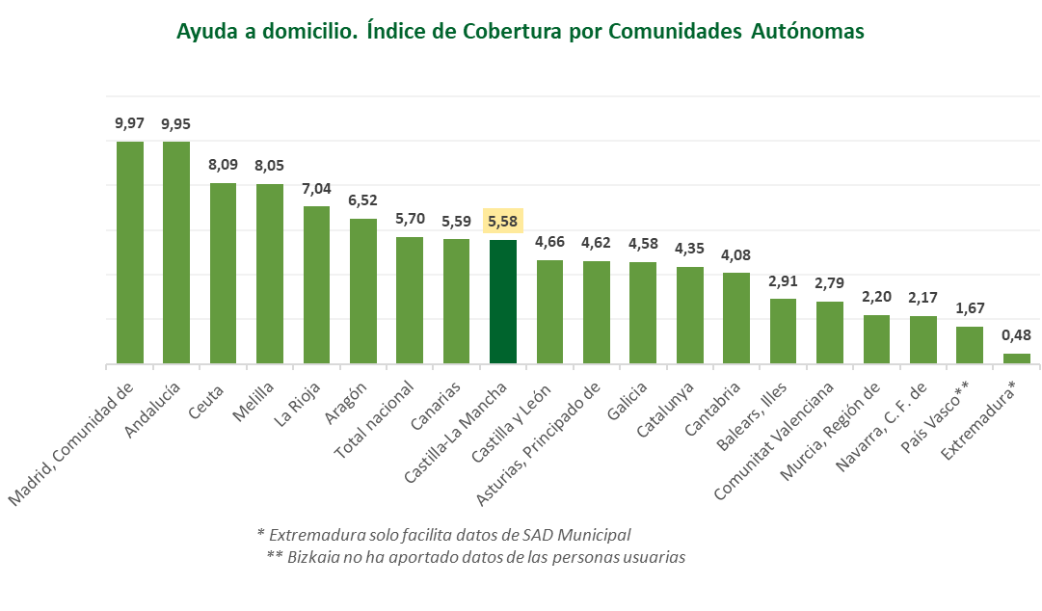

## Personas usuarias, distribución por sexo y edad



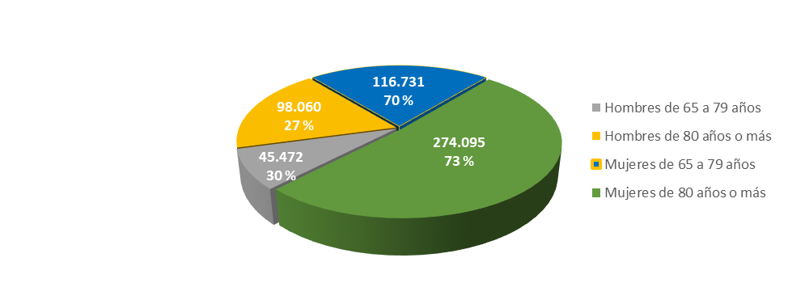

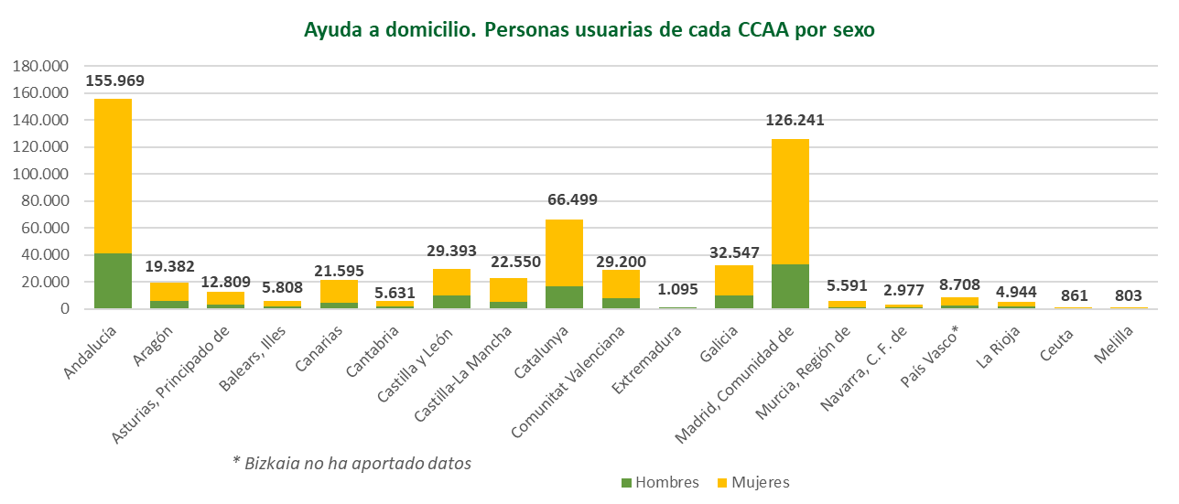

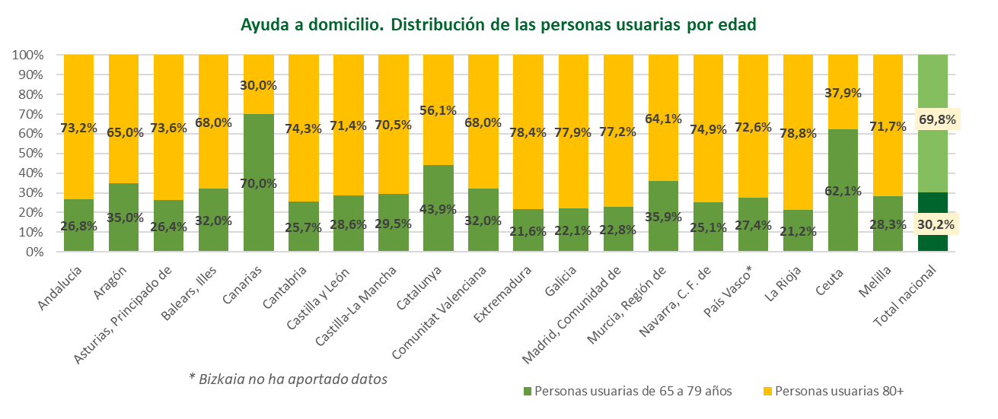

## Intensidad del servicio



1. Intensidad horaria: número de horas de atención, al mes, por persona usuaria (media ponderada).
2. Intensidad horaria: número de horas de atención en cuidados personales, al mes, por persona usuaria (media ponderada).

*No se proporcionan los datos de distribución del tiempo de atención en Cantabria, Extremadura y Gipuzkoa.

**No se proporcionan datos de Bizkaia desde 2018.

() Extremadura solo facilita datos de SAD Municipal.



## Otros servicios de ayuda a domicilio



## Precio del servicio



* Canarias y Extremadura no proporcionan la aportación económica de la persona usuaria.

** Bizkaia no proporciona ningún dato.

4

Servicio de Centros de Mayores



Los Centros de Mayores son equipamientos de Servicios Sociales no residenciales, destinados a promover la convivencia de los mayores, propiciando la participación y la integración social. Ofrecen actividades socioculturales, ocupacionales, artísticas y/o recreativas.

## Resumen



(1) Índice de cobertura: (P. asociadas/población>65) x100

*Cantabria, Catalunya, C Valenciana, Galicia y Gipuzkoa no proporcionan el número de personas asociadas.

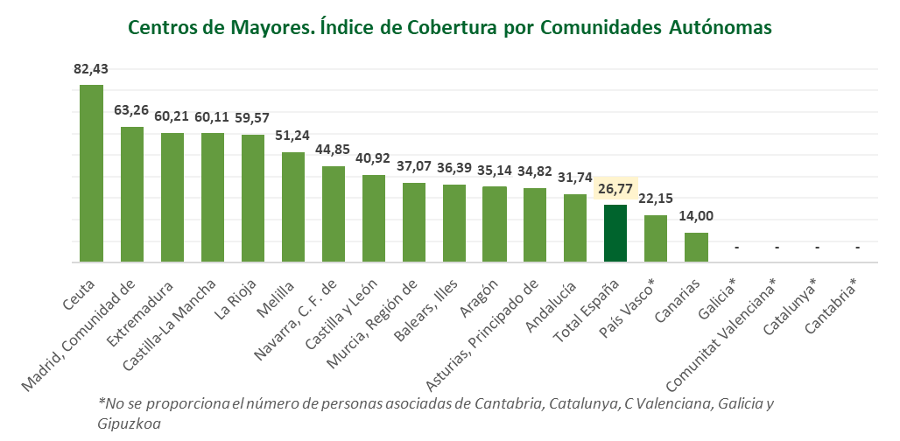

## Centros y su distribución por titularidad

 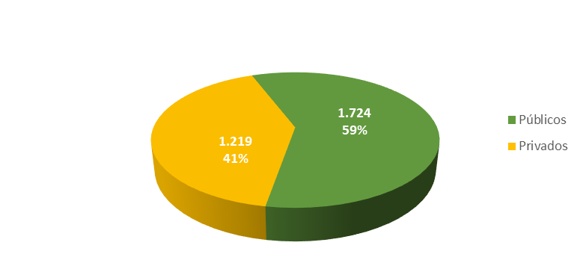

*Catalunya no ha proporcionado datos.

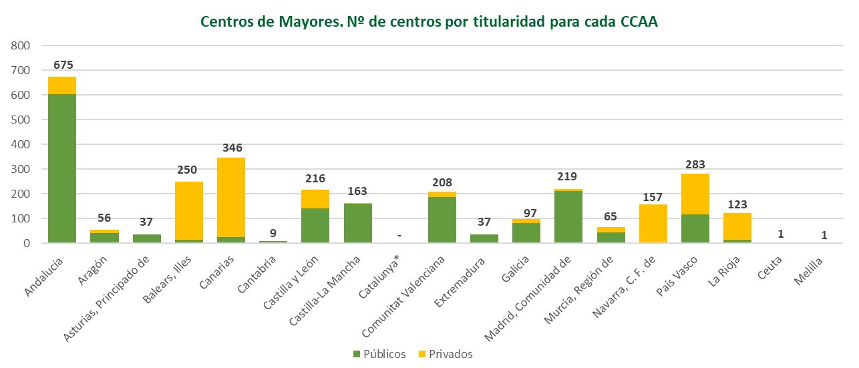

*Catalunya no ha proporcionado datos.

## Personas asociadas y distribución por sexo

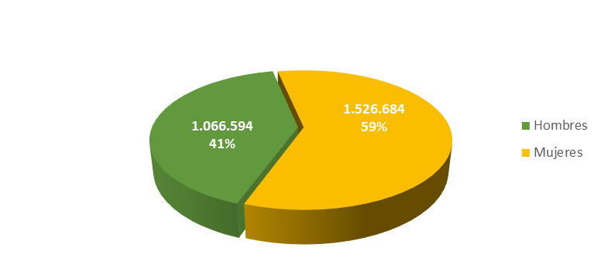

*En Cantabria, Catalunya, C Valenciana, Galicia y Gipuzkoa no se proporciona el número de personas asociadas.



5

Servicio de Centros de Dia



Los Centros de Día son equipamientos de servicios sociales no residenciales, destinados a prestar atención psicosocial, preventiva y rehabilitadora, al colectivo de mayores en régimen diurno para prevenir y/o compensar la pérdida de autonomía. El objetivo es proporcionar atención sociosanitaria que prevenga y compense la pérdida de autonomía, facilitando apoyo a sus familiares o cuidadores, retrasando la institucionalización y facilitando la permanencia en su medio habitual.

## Resumen



1. Índice de cobertura: (nº de plazas/población>=65) *100.

* En Aragón no se proporcionan los datos de personas usuarias.

() En C Valenciana las personas usuarias corresponden únicamente a los usuarios del Sistema Público Valenciano.

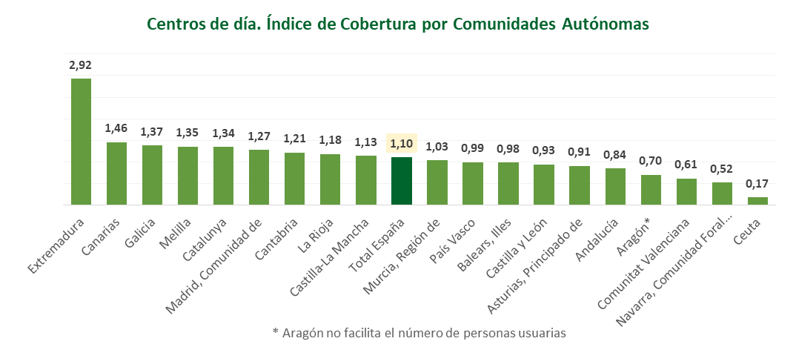

## Centros y su distribución por titularidad

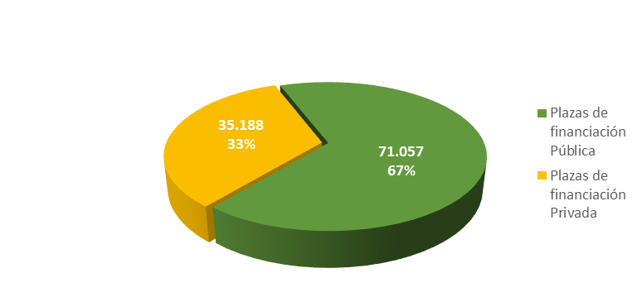



## Plazas y su distribución por tipo de financiación





## Personas usuarias, distribución por sexo y edad



*En Aragón no se proporciona el número de personas usuarias.

**En Extremadura no se proporciona la distribución por sexo y edad del número de personas usuarias.

() En C Valenciana las personas usuarias corresponden únicamente a los usuarios del Sistema Público Valenciano.

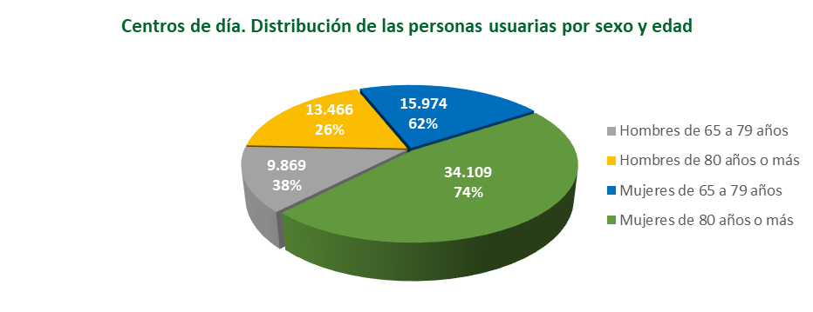

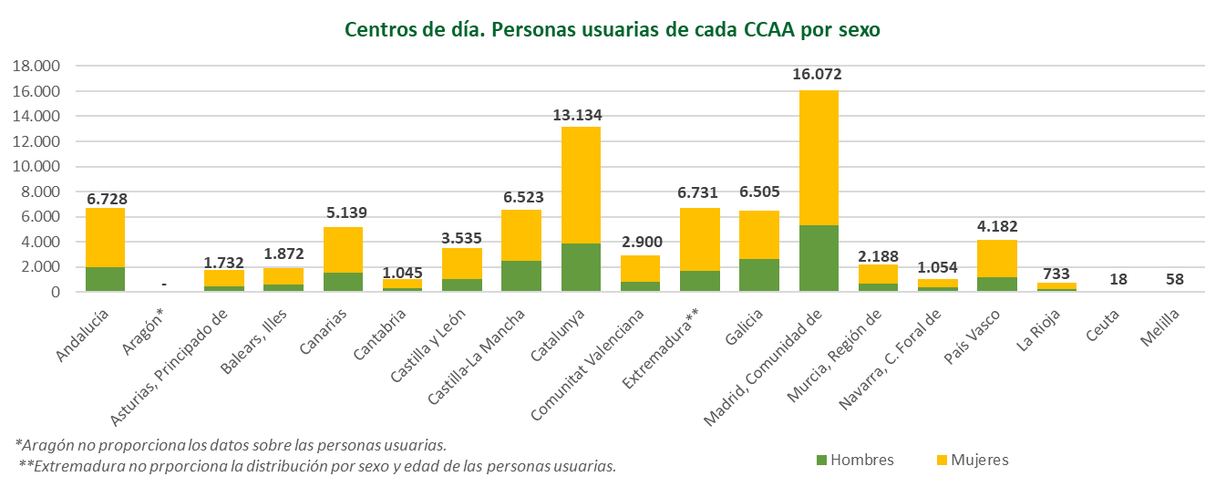

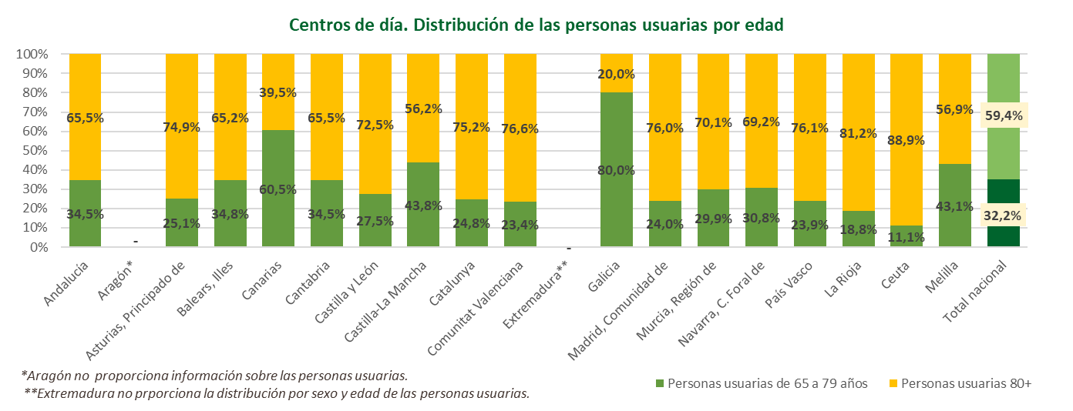

## Precio del servicio



*No se proporcionan ni el precio público ni la aportación de las personas usuarias en Andalucía y Bizkaia.

**No se proporcionan las aportaciones de las personas usuarias en Canarias.

*3 No se proporcionan ni el precio concertado ni la aportación de las personas usuarias en Extremadura.

*4 No tienen plazas concertadas Galicia, Ceuta y Melilla.

6

Servicios de Atención Residencial



Los Servicios de Atención Residencial ofrecen alojamiento y manutención a las personas mayores de manera permanente o temporal. Se distinguen dos tipos de atención residencial:

* Centros Residenciales: Son equipamientos sociales que ofrecen alojamiento y atención especializada a aquellas personas mayores que por su situación familiar, económica y social, así como por sus limitaciones de autonomía personal, no pueden ser atendidas en sus domicilios.
* Viviendas para Mayores: Son viviendas compartidas o individuales destinadas a facilitar el alojamiento a los mayores. Mantienen a la persona en su medio habitual de vida y las personas usuarias gozan de total independencia dentro de la vivienda, respetando las normas estipuladas.

## Resumen



(1) Índice de cobertura: (nº de plazas/población>=65) *100.

*En Andalucía, C Foral de Navarra y Bizkaia no se proporcionan datos de las personas usuarias de Viviendas para Mayores, a pesar de contar con centros y plazas.

** Gipuzkoa aporta las plazas, pero no proporciona los centros de Viviendas de Mayores.

() En C Valenciana las personas usuarias corresponden únicamente a los usuarios del Sistema Público Valenciano.

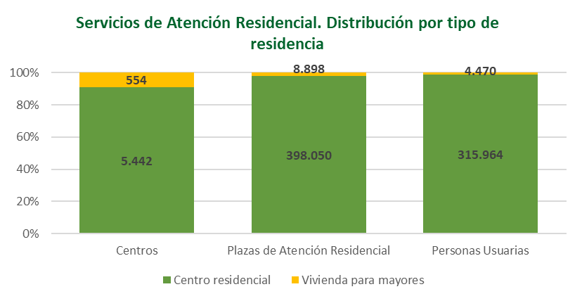

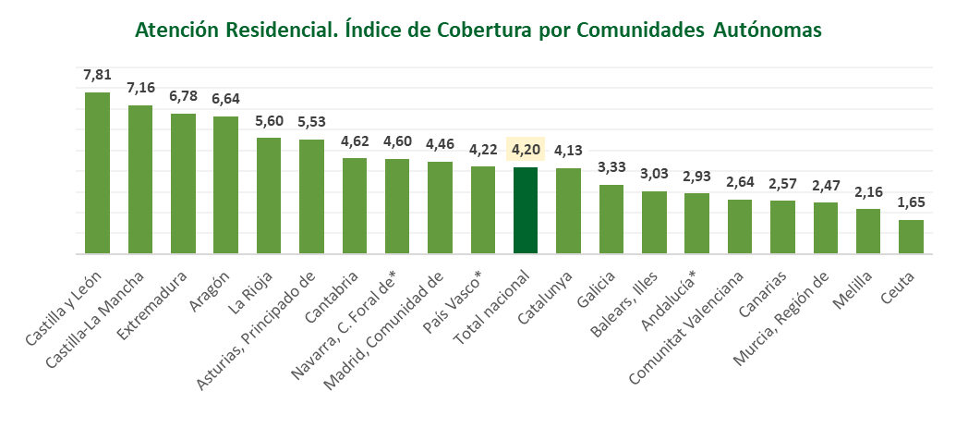

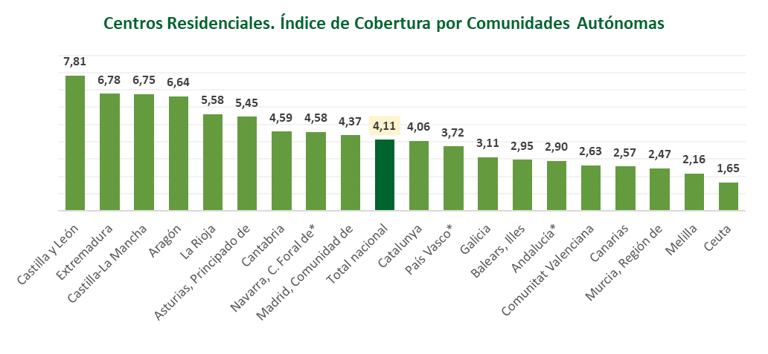

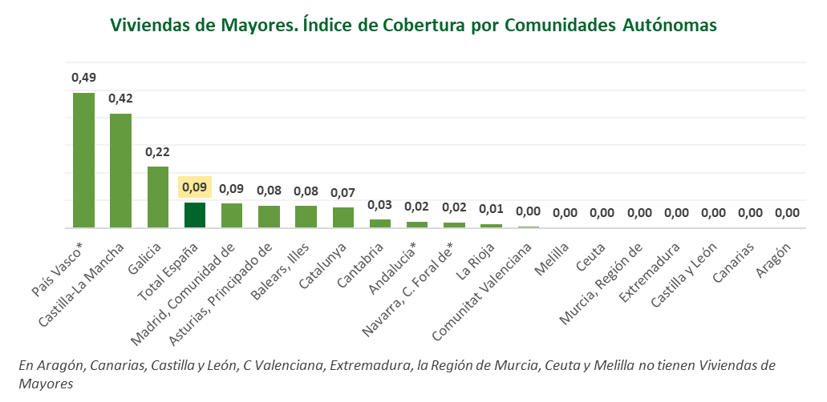

## Centros y su distribución por titularidad



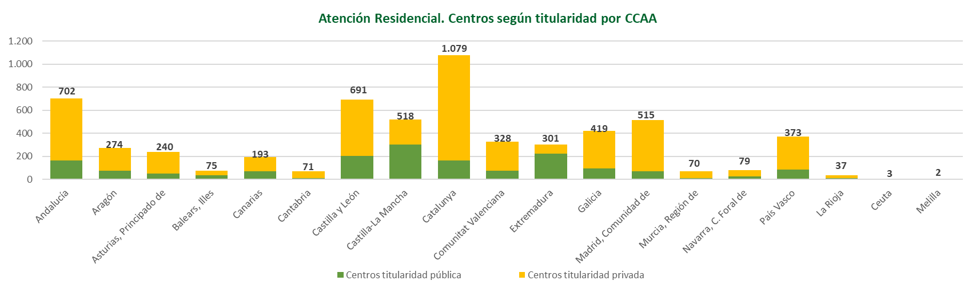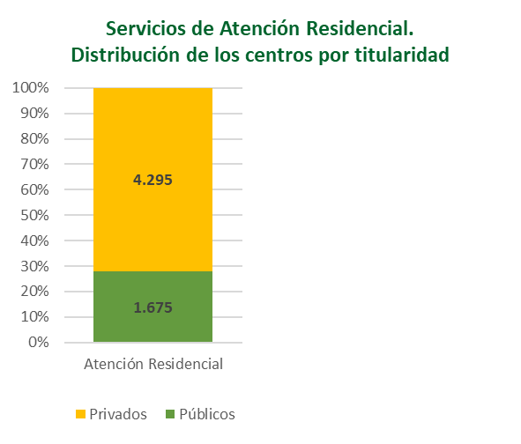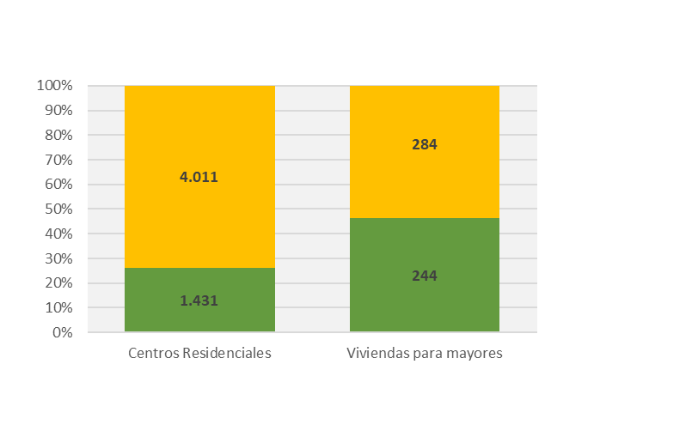

## Plazas y su distribución por tipo de financiación



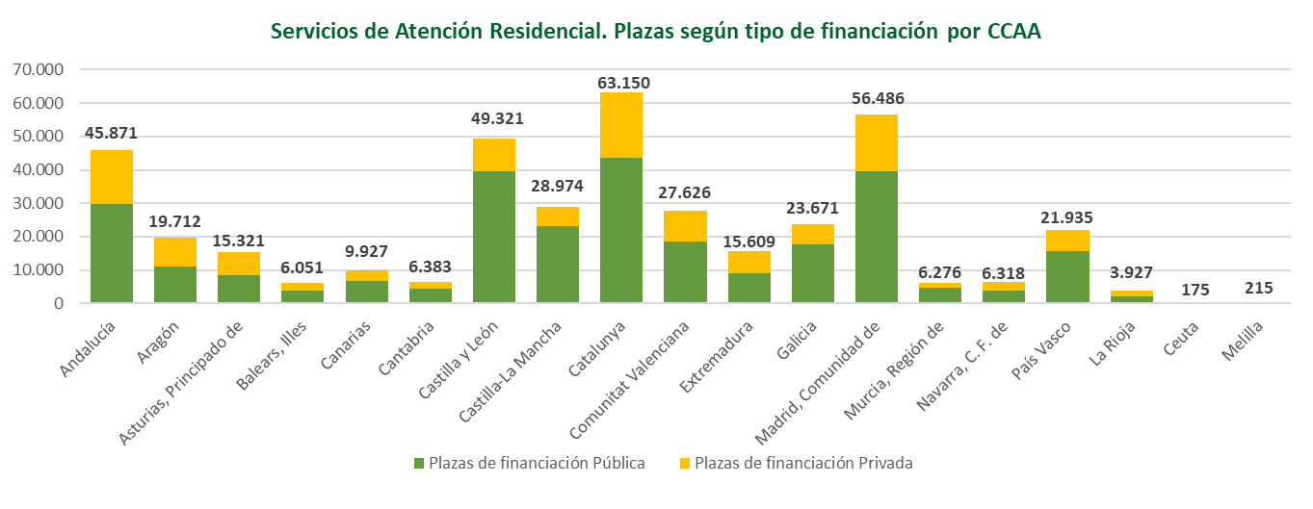

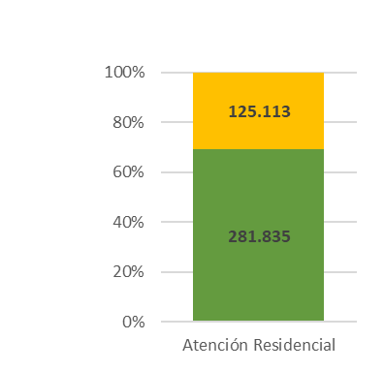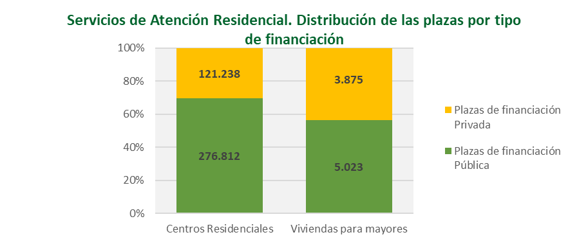

## c.1. Plazas de Centros Residenciales y su distribución por tipo de financiación



## 

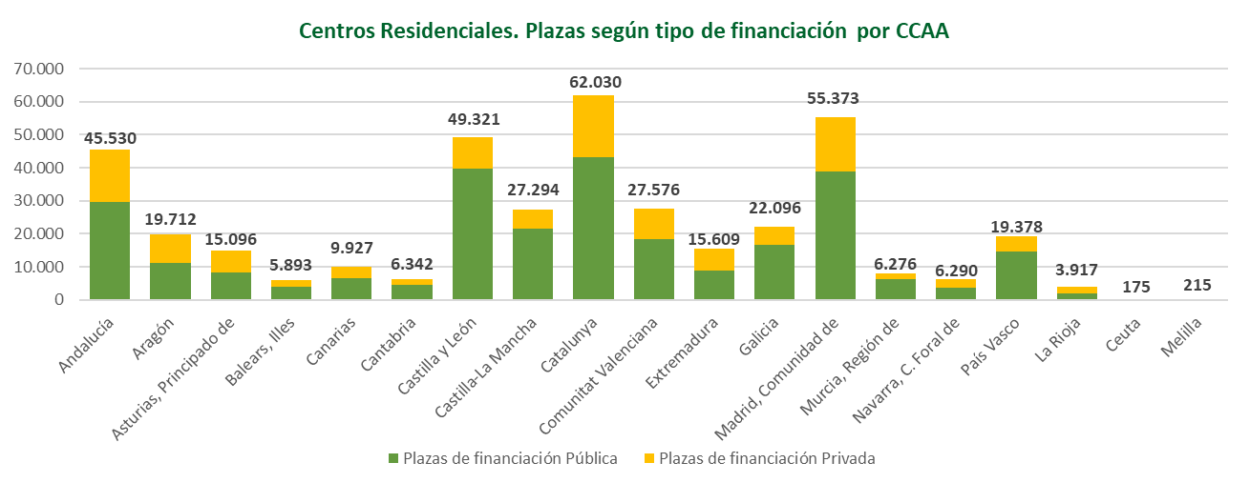

## c.2. Plazas de Viviendas para Mayores y su distribución por tipo de financiación



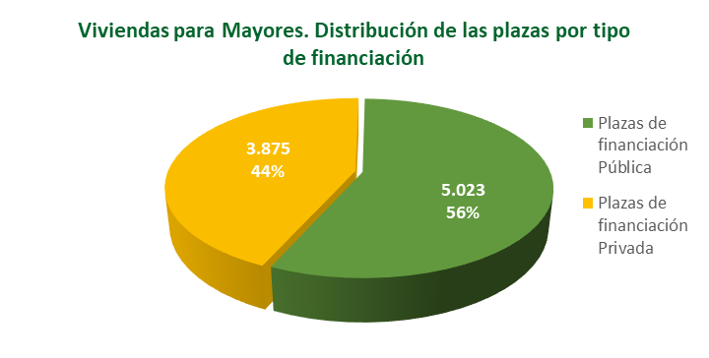



## Personas usuarias, distribución por sexo y edad



() En C Valenciana las personas usuarias corresponden únicamente a los usuarios del Sistema Público Valenciano.

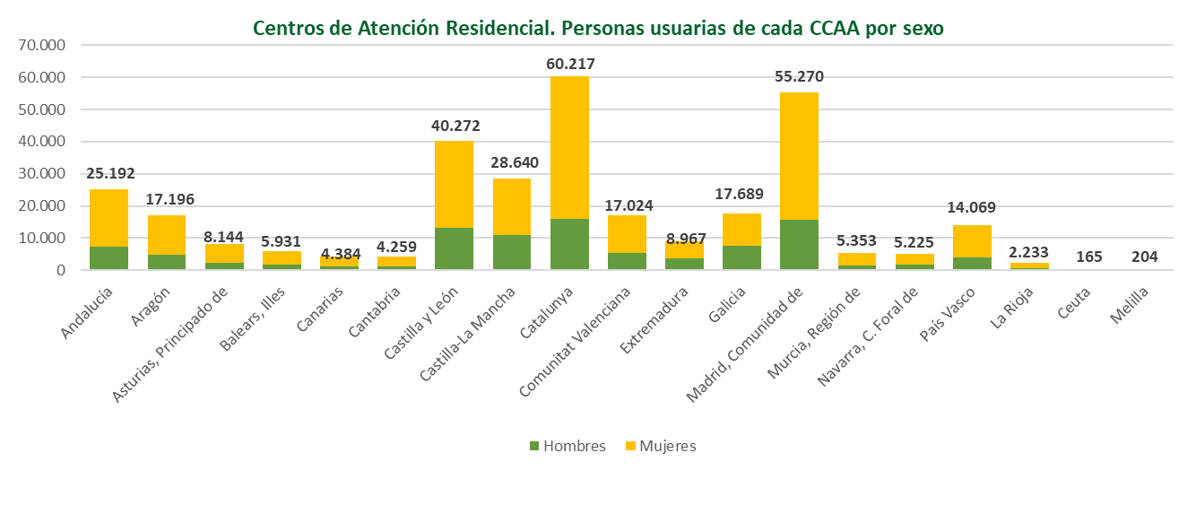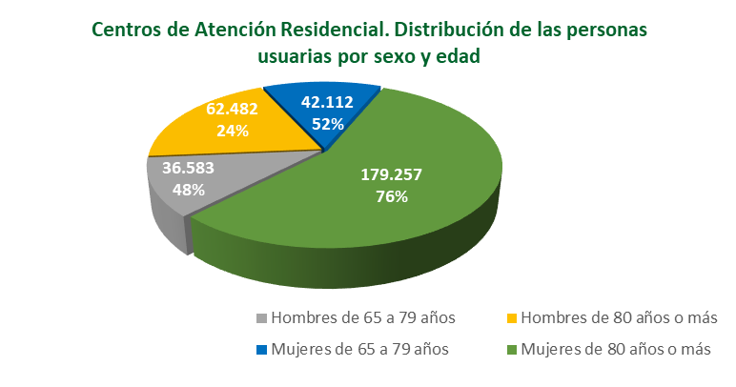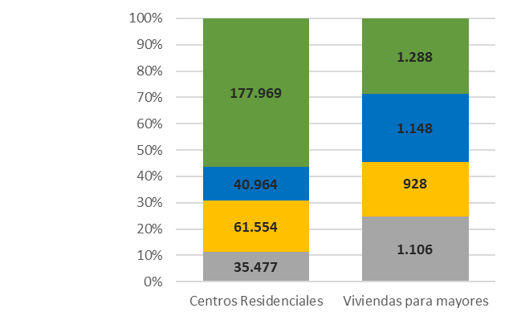

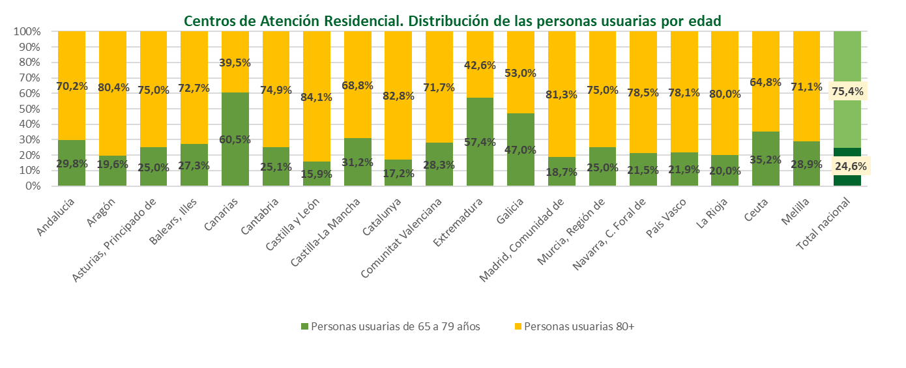

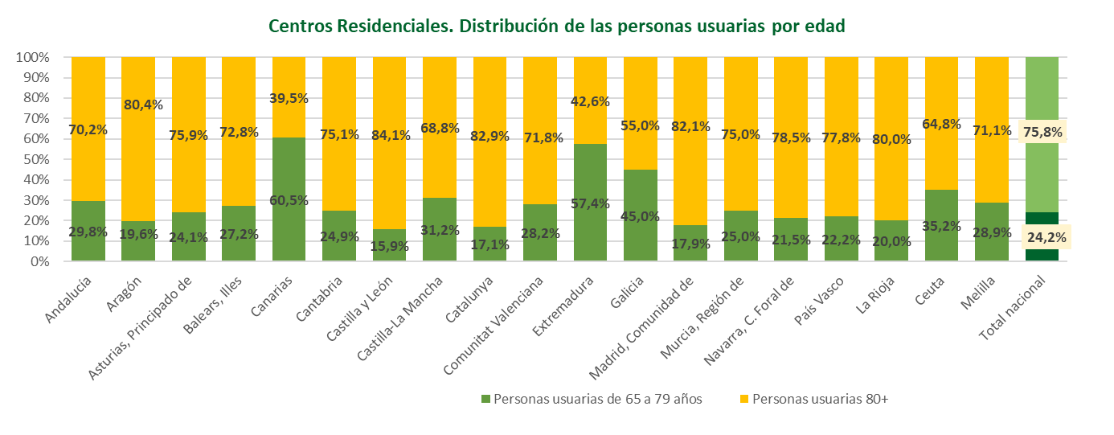

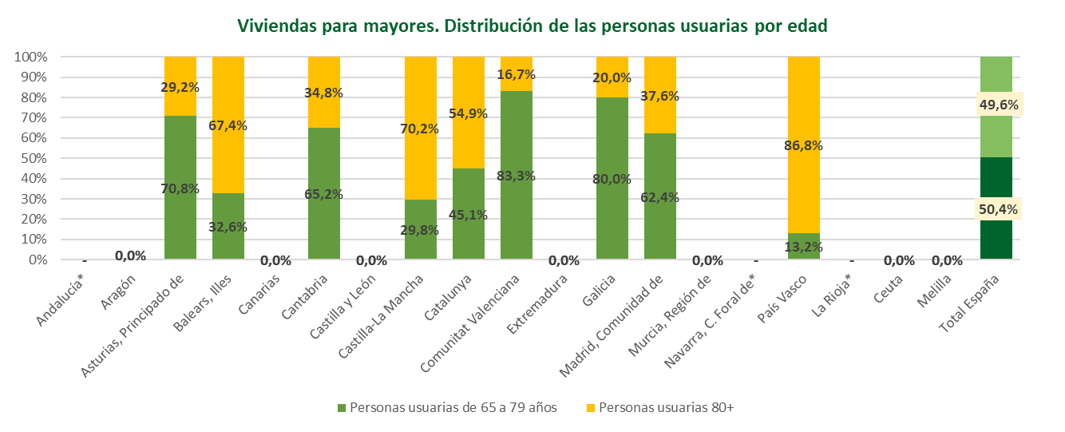

## d.1.Personas usuarias de Centros Residenciales, distribución por sexo y edad



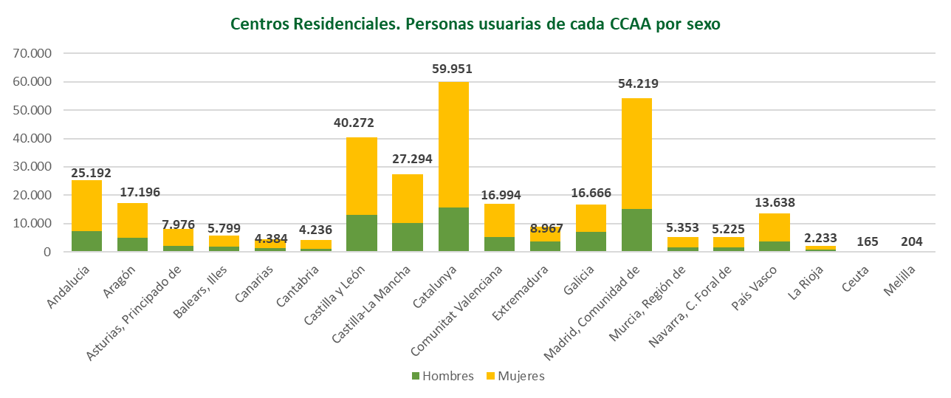

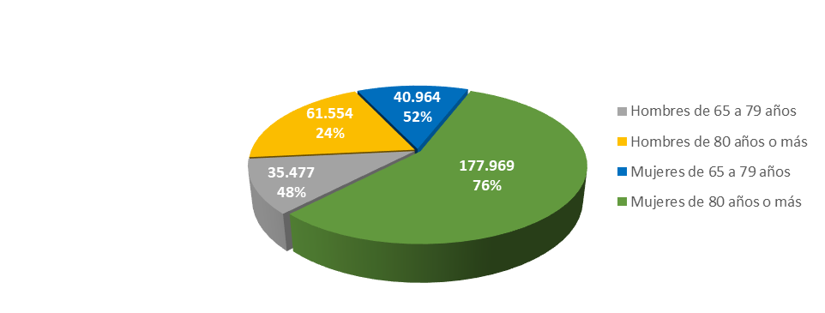

## d.2.Personas usuarias de Viviendas para Mayores, distribución por sexo y edad



*No se proporcionan los datos de las personas usuarias de Andalucía, la Comunidad Foral de Navarra, Bizkaia, Gipuzkoa y La Rioja, a pesar de disponer de centros y plazas.



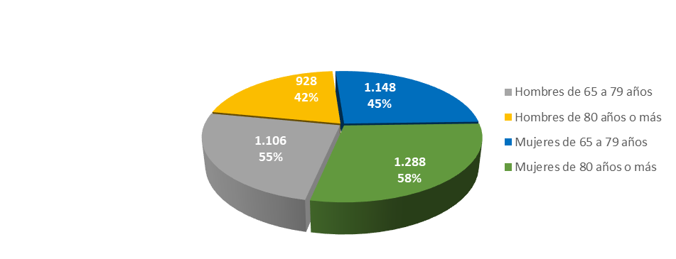

## Precio del servicio

## e.1 Precio del servicio de Centros Residenciales



* En Andalucía, Canarias y Ciudad Autónoma de Ceuta no se proporciona información de la aportación de la persona usuaria.

## e.2 Precio del servicio de Viviendas para Mayores



*No se proporcionan los datos de Andalucía, Castilla-La Mancha, la Comunidad Foral de Navarra, Bizkaia, Gipuzkoa y La Rioja.

**No se proporciona la aportación de la persona usuaria en la C de Madrid.



www.imserso.es